АСТРОНОМИЯ 11 класс

Контрольная работа № 1
- Козерог, Дракон, Рыбы, Лев, Змееносец, Рак. Найдите лишнее в этом списке. Обоснуйте свой ответ.
- В одной из телепередач, посвященных жизни и творчеству А. С. Пушкина, ведущая заявила, что существует «до сих пор не разгаданная загадка, связанная с жизнью поэта». Загадка состояла в следующем. А. С. Пушкин родился 26 мая (по старому стилю). Всем известно, что разница между старым и новым стилем составляет 13 дней. Однако мы празднуем день рождения Пушкина по новому стилю 6 июня, хотя разница между 26 мая и 6 июня — 11 дней. Внесите свой вклад в литературоведение — разгадайте загадку.
- Запишите данные предложения, заполнив пропуски в тексте. После каждого записанного предложения в скобках обоснуйте свой ответ.
- На земном шаре день равен ночи круглый год только______________ .
- Солнце взошло 21 марта 2011 г. (по местному времени) в Токио в __________ч, а зашло в___________ч. В этот же день в Новосибирске восход зафиксирован в_____________ ч, а заход ________________ в ч.
- Восход Солнца в населенных пунктах, расположенных на экваторе, 2 августа наблюдается в___________ ч, 27 февраля ______________ в ч.
- Июльские морозы и январские знойные дни являются обычными явлениями в средних широтах
.
- Заполните пропуски в приведенном отрывке из книги Б. Ф. Билимовича «Световые явления вокруг нас»: «При наблюдении________________, ______________
и ________________в телескоп их изображение на сетчатке глаза увеличивается, и можно детально рассмотреть строение этих тел. _________________находятся значительно дальше, поэтому, когда мы наблюдаем их в телескоп, угол зрения тоже увеличивается, но не на- столько, чтобы они стали видны в виде дисков. Они по-прежнему кажутся глазу светящимися______________.
Однако… когда мы смотрим в телескоп на , в глаз попадает во столько раз больше света, во сколько раз площадь объектива площади . Поэтому телескоп увеличивает___________________________ и позволяет тем самым увидеть очень , не видимые невооруженным глазом».
- На рисунках 1 и 2 приведены части карт звездного неба. Первая издана Московским обществом любителей астрономии в 1920 г., вторая — сотрудниками ГАИШ МГУ в 1998 г. Укажите не менее двух значимых различий данных карт и обоснуйте при- чину их возникновения, ведь на каждой из них отражена часть неба с областью созвездия Орион.
На рисунке 2 можно отследить участки, для которых границы созвездий оказываются незначительно смещенными по отношению к линиям координатной сетки вверх влево, при этом значимых причин в виде определенных небесных объектов для столь малого смещения нет. Поясните, с чем связано данное смещение границ, которые было бы рациональнее про- водить по сетке постоянных небесных координат — склонений и прямых восхождений. Когда можно ожидать «совпадения» данных линий?

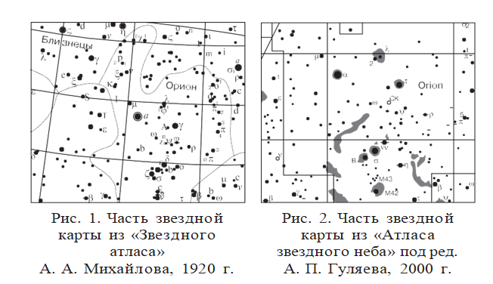

- Незаходящая звезда наблюдается в верхней кульминации на высоте 50°46′, в нижней кульминации — на высоте 35°54′. Определите географическую широту местности, на которой находится наблюдатель.
- Самые слабые звезды, которые можно получить на фотографии крупнейшим в мире телескопом, относятся к 25-й звездной величине. Во сколько раз они слабее, чем звезды 1-й звездной величины?
- В бытовой речи можно услышать: Солнце восходит на востоке, а заходит на западе. Верно ли это утверждение? Используйте для ответа следующие данные из отрывного календаря на 2015 г.: 18 марта — долгота дня 12:01; 21 марта — день весеннего равноденствия; долгота дня 12:12; 23 сентября — день осеннего равноденствия; долгота дня 12:11; 26 сентября — долгота дня 11:59. Поясните, почему для дат весеннего и осеннего равноденствия продолжительность дня не подтверждает их астрономическое название.
- 20 марта произошло солнечное затмение. В Мурманской области можно было наблюдать лишь частичное солнечное затмение. Поэтому группа астрономов, среди которых были и астрономы-любите- ли, в этот день прибыли на Северный полюс Земли, чтобы наблюдать полное солнечное затмение. На какой высоте над горизонтом оно наблюдалось?
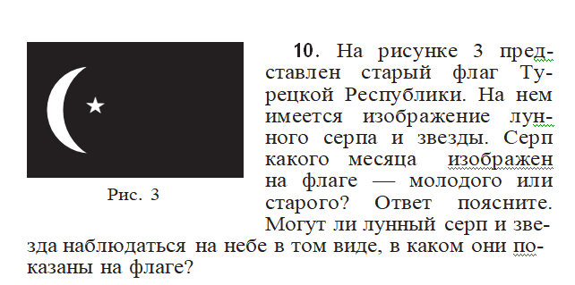

Выполнить проект по теме на выбор

Темы проектов
- Хранение и передача точного времени.
- Атомный эталон времени.
- Истинное и среднее солнечное время.
- Измерение коротких промежутков времени.
- Лунные календари на Востоке.
- Солнечные календари в Европе.
- Лунно-солнечные календари.

